โครงการสนับสนุนการขับเคลื่อนการดำเนินงานคณะกรรมการพัฒนาคุณภาพชีวิตระดับอำเภอ (พชอ.) จังหวัดแพร่ ปีงบประมาณ พ.ศ.๒๕๖๓
สถานการณ์การดำเนินงาน :
เพื่อให้เกิดการขับเคลื่อนและพัฒนาคุณภาพชีวิตของประชาชนชนในระดับพื้นที่ อย่างเป็นระบบและมีประสิทธิภาพ โดยมีการบูรณาการร่วมกันระหว่างหน่วยงานของรัฐ ภาคเอกชน และประชาชน อย่างเป็นองค์รวม รวมทั้งมุ่งเน้นให้เกิดการมีส่วนร่วมของทุกภาคส่วนในพื้นที่ ที่มีประชาชนเป็นศูนย์กลางฯ ตามระเบียบสำนักนายกรัฐมนตรี ว่าด้วยการพัฒนาคุณภาพชีวิตระดับพื้นที่ พ.ศ.๒๕๖๑ จังหวัดแพร่ ได้ดำเนินการขับเคลื่อนการดำเนินงานตามแนวทางของระเบียบสำนักนายกรัฐมนตรีฯ โดยมีการแต่งตั้งคณะกรรมการพัฒนาคุณภาพชีวิตระดับอำเภอ (พชอ.) และกำหนดประเด็นการขับเคลื่อนพัฒนาคุณภาพชีวิตของประชาชนในพื้นที่ ครอบคลุมทั้ง ๘ อำเภอ ประเด็นการขับเคลื่อน ได้แก่
อำเภอเมืองแพร่ ขับเคลื่อนประเด็น ๑) การจัดการขยะในครัวเรือนและชุมชน ๒) การดูแลผู้สูงอายุในเขตอำเภอเมืองแพร่
อำเภอเด่นชัย ขับเคลื่อนประเด็น ๑) ขยะและสิ่งแวดล้อม ๒) อุบัติเหตุทางถนน
อำเภอสูงเม่น ขับเคลื่อนประเด็น ๑) การพัฒนาคุณภาพชีวิตผู้สูงอายุ ๒) การคุ้มครองผู้บริโภคด้านอาหาร ปลอดภัย ปลอดโรค
อำเภอสอง ขับเคลื่อนประเด็น ๑) การบริหารจัดการขยะและสิ่งแวดล้อม ๒) การป้องกันและลดอุบัติเหตุทางถนน
อำเภอร้องกวาง ขับเคลื่อนประเด็น ๑) การดูแลผู้สูงอายุและผู้ด้อยโอกาส ๒) การบริหารจัดการขยะ
อำเภอลอง ขับเคลื่อนประเด็น ๑) การลดและป้องกันอุบัติเหตุทางถนน ๒) การบริหารจัดการขยะและสิ่งแวดล้อม
อำเภอหนองม่วงไข่ ขับเคลื่อนประเด็น ๑) การลดและป้องกันอุบัติเหตุทางถนน ๒) การบริหารจัดการขยะและสิ่งแวดล้อม
อำเภอวังชิ้น ขับเคลื่อนประเด็น ๑) เกษตรอินทรีย์ ๒) ผู้สูงอายุ
โดยในปีงบประมาณ พ.ศ. ๒๕๖๓ ได้ดำเนินโครงการสนับสนุนการขับเคลื่อนการดำเนินงานคณะกรรมการพัฒนาคุณภาพชีวิตระดับอำเภอ (พชอ.) จังหวัดแพร่ เพื่อสนับสนุนการดำเนินงานให้มีความต่อเนื่อง และมีกิจกรรมหลักของโครงการได้แก่

กิจกรรมหลัก :
- กิจกรรมการพัฒนาศักยภาพ ความรู้ และทักษะ ของคณะกรรมการคุณภาพชีวิตระดับอำเภอ กลุ่มเป้าหมายประกอบด้วย คณะกรรมฯ และผู้เกี่ยวข้อง จำนวน ๑๒๐ คน ในเดือน ธันวาคม ๒๕๖๒
- กิจกรรมเวทีถอดบทเรียน แลกเปลี่ยนเรียนรู้ สรุปผลงาน และนำเสนอผลการดำเนินงานการพัฒนาคุณภาพชีวิต ระดับจังหวัดแพร่ เดือนธันวาคม ๒๕๖๒
ประเด็นที่ควรผลักดัน
การแต่งตั้งคณะกรรมการสนับสนุนการขับเคลื่อนการพัฒนาคุณภาพชีวิตระดับอำเภอ ระดับจังหวัด เพื่อกำกับ ติดตาม ประเมินผลการดำเนินพัฒนาคุณภาพชีวิตระดับอำเภอ
ปัญหา/อุปสรรค/ข้อเสนอแนะ
- การขาดความต่อเนื่องในการดำเนินงานในพื้นที่ เมื่อมีการเปลี่ยนแปลงผู้บริหารระดับอำเภอ
- การดำเนินงานในบางอำเภอขาดความเชื่อโยงและต่อเนื่องในการดำเนินงานในระดับ ตำบลและหมู่บ้านที่เหมาะสมกับบริบทของพื้นที่

ภาพกิจกรรม
การพัฒนาศักยภาพ ความรู้ และทักษะ ของคณะกรรมการคุณภาพชีวิตระดับอำเภอ กลุ่มเป้าหมายประกอบด้วย คณะกรรมฯ และผู้เกี่ยวข้อง จำนวน ๑๒๐ คน
๒๖ ธันวาคม ๒๕๖๒
ณ โรงแรมแพร่นครา จังหวัดแพร่
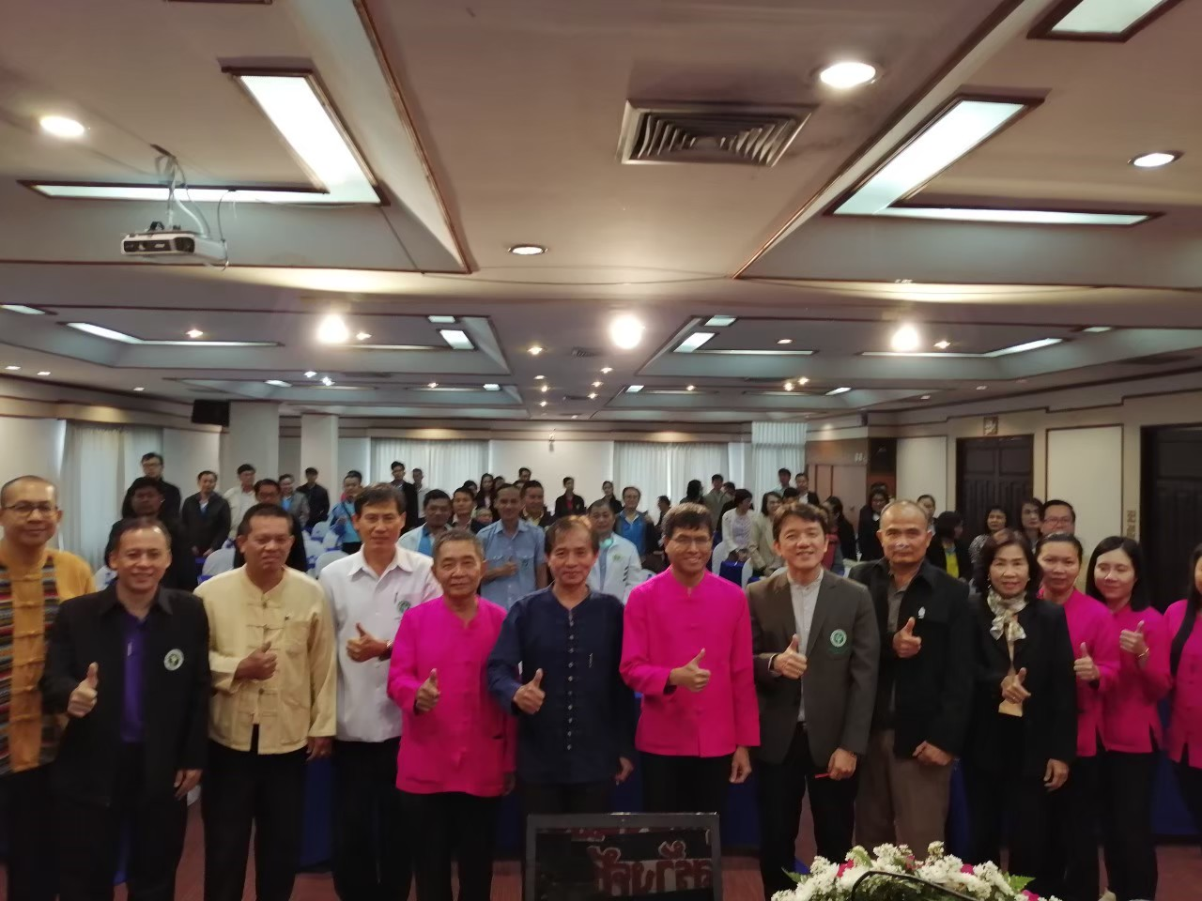
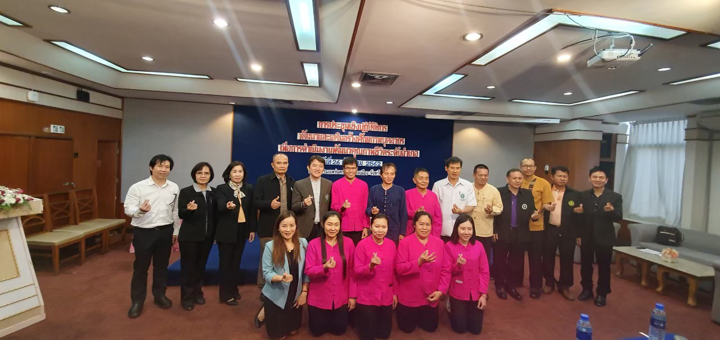
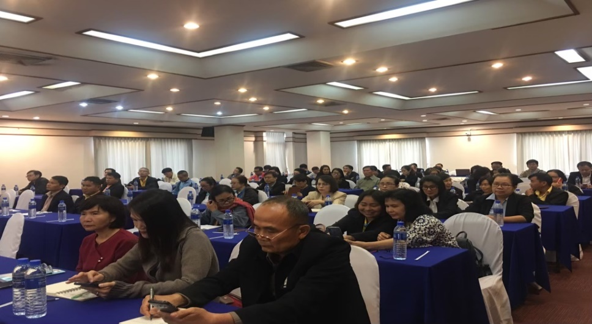
เวทีถอดบทเรียน แลกเปลี่ยนเรียนรู้ สรุปผลงาน และนำเสนอผลการดำเนินงาน
การพัฒนาคุณภาพชีวิตระดับอำเภอ จังหวัดแพร่
กันยายน ๒๕๖๓
ณ ห้องประชุมธรรมโกศัย สำนักงานสาธารณสุขจังหวัดแพร่

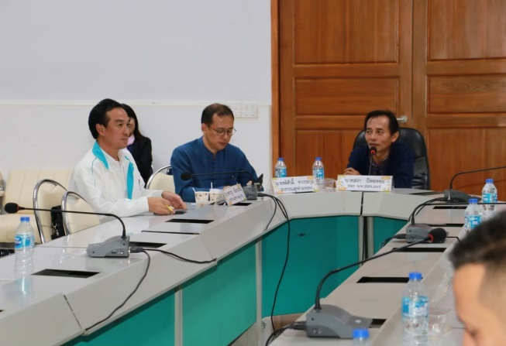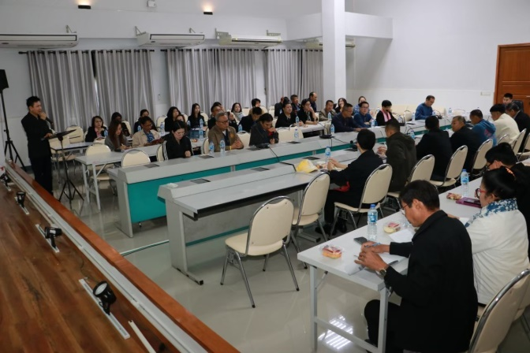

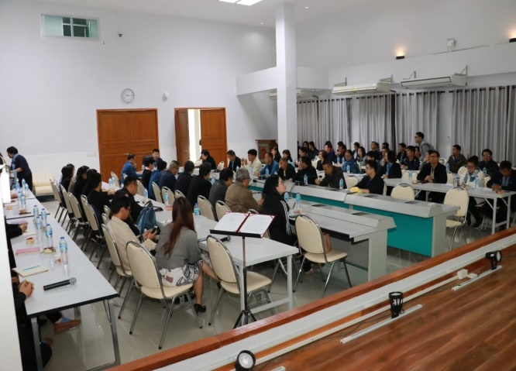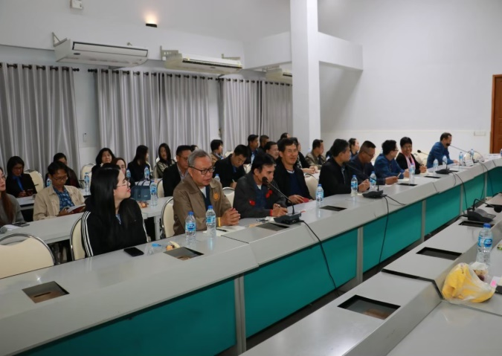
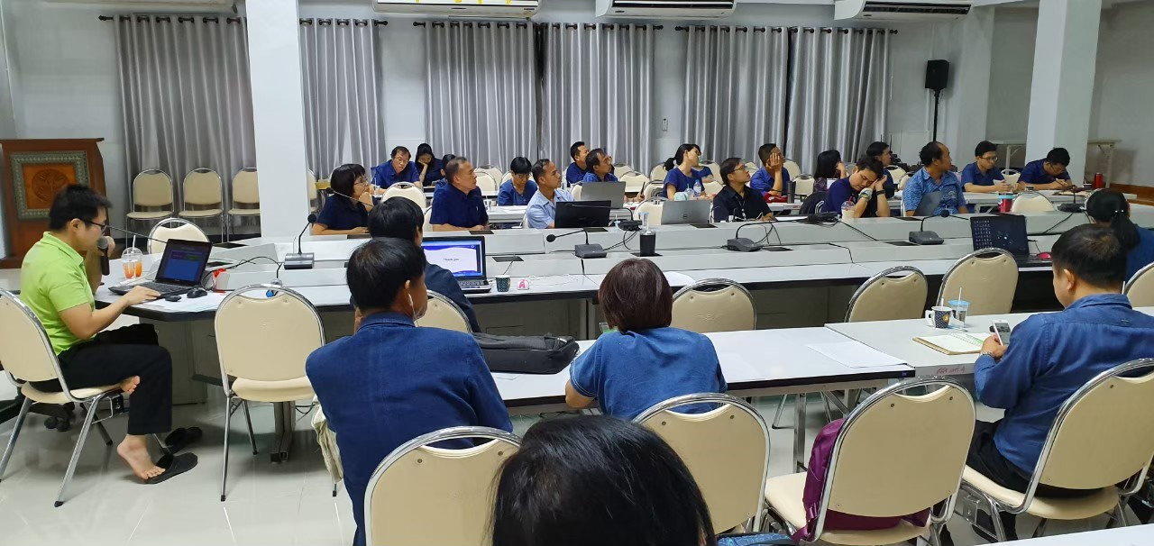
การนิเทศ กำกับติดตามเยี่ยมเสริมพลัง

